Presseinformation

Pinneberg, 12. Juli 2017

CPhI worldwide – 24. bis 26. Oktober 2017, Frankfurt, Halle 6 – Stand 62D46

Zielgerichtete Konzepte für Hygiene, Sicherheit und
Produktivität in der Chemie- und Pharmabranche
Nilfisk auf der CPhI worldwide 2017

Auf der diesjährigen CPhI worldwide präsentiert Nilfisk ein breites Spektrum an professionellen Maschinen für die Unterstützung der Produktionsprozesse in der Chemie- und Pharmabranche. Die Industriesauger und Produktförderanlagen des Reinigungsexperten gewährleisten einwandfreie Hygiene und Sicherheit, um Kontamination, Exposition sowie jeden direkten Kontakt mit Produkten zu vermeiden und maximale Produktivität sicherzustellen.
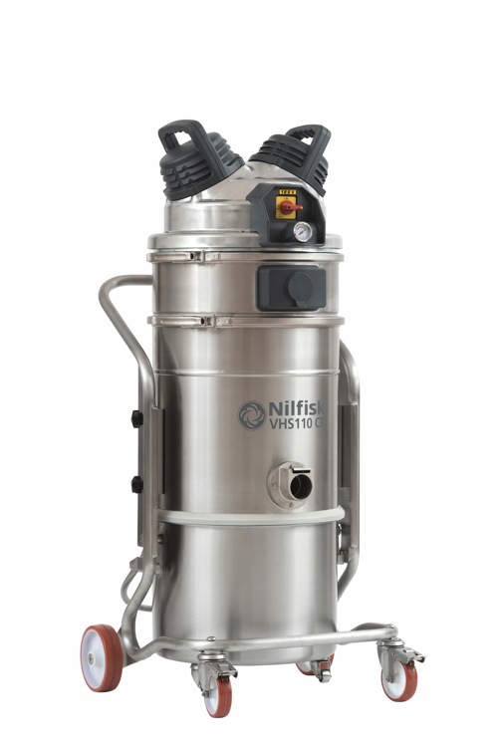
Der GMP-konforme Wechselstrom-Industriesauger VHS110 CR wird selbst höchsten Hygiene- und Sicherheitsansprüchen gerecht. Grund dafür ist das speziell für die Anforderungen der Pharmabranche entwickelte Zubehörset: Die Maschinenteile sind FDA-zertifiziert und bestehen aus Edelstahl (AISI 316L). Zur effizienten und zugleich sicheren Aufnahme von nassen sowie trockenen Substanzen oder ätzenden Flüssigkeiten sind sowohl die Filterkammer als auch der 37 Liter fassende Edelstahlbehälter vollständig autoklavierbar. Darüber hinaus verhindert das intelligente, glatte Maschinendesign ein Ablagern von Staub und Fertigungsresten. Als Reinraumsauger entwickelt, ist das Gerät dank seiner kompakten Form und seines Edelstahlkorpus äußerst wendig sowie robust – ideal für alle mobilen Einsätze. Während der Arbeit garantiert der VHS110 CR zuverlässige Leistung. Dafür sorgen die Aufnahmeleistung von einem Kilowatt, ein Unterdruck von 22 Kilopascal und die Luftförderleistung von bis zu 45 Litern in der Sekunde. Für maximale Filtrationskontrolle verfügt die Maschine über einen antistatischen M-Klasse Sternfilter mit einer Oberfläche von einem Quadratmeter sowie einen HEPA 14 Filter für sehr feine Stäube. Für zusätzliche Filtration kann ein ULPA 15 Upstream-Filter optional nachgerüstet werden. Auch die Kühlluft wird mithilfe eines HEPA13- und eines ULPA15-Filters in höchstem Maße gefiltert. Die effiziente Abreinigung der M-Klasse Sternfilteranlage im laufenden Betrieb garantiert das PullClean-System. Das Besondere daran: Die Abreinigung der Klasse-M-Patronenfilteranlage erfordert keinerlei zusätzliche externe Druckluftversorgung und erfolgt durch Ausnutzung des Differenzdrucks zwischen Umgebung und Filterkammer während des Einsatzes. Für besonders hohe Arbeitssicherheit ist der Industriesauger für die Staubklasse H zugelassen.
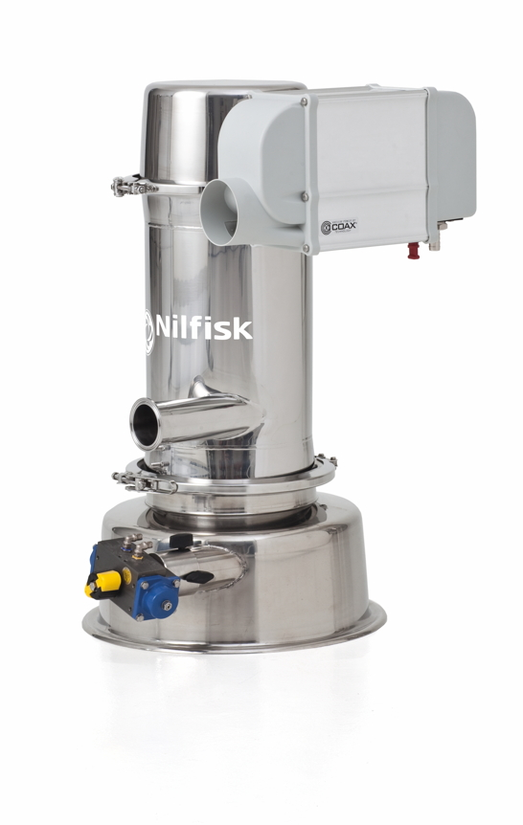
Ein weiteres Messe-Highlight ist die neue druckluftbetriebene Produktförderanlage PCC 12 HP. Mit einer maximalen Luftförderung von 1.433 Liter pro Sekunde, einem Unterdruck von 75 Kilopascal und einem Geräuschpegel von leisen 69 bis 77 Dezibel befördert die Anlage den Rohstoff vom Lagerbehälter in die Verpackungsmaschine – effizient, umweltschonend, staubfrei und hygienisch. Vor allem in Sachen Hygiene punktet die GMP-konforme Förderanlage: Alle Materialien, welche mit dem Fördergut in Berührung kommen, sind in rostfreiem Edelstahl (AISI 316L) gefertigt, ausgenommen davon sind Dichtungen und Filter. Dank modernster Vakuumpumpentechnologie ist der Energieverbrauch gering, bei einer gleichzeitig hohen Fördermenge von 600 Kilogramm pro Stunde.

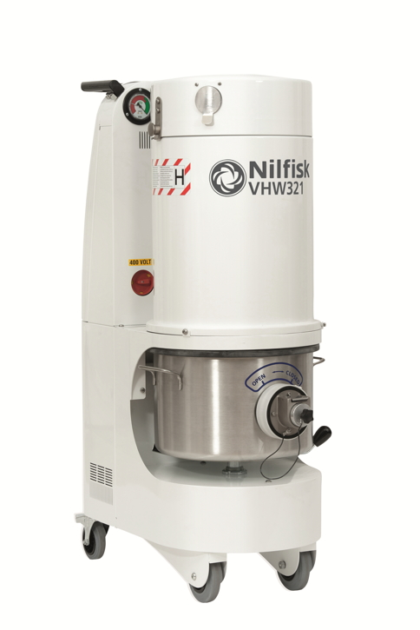
Der multifunktionale High-End-Industriesauger VHW321 LC AD XXX ist sowohl für den mobilen Stand-Alone-Betrieb als auch für den Einbau in Fertigungsmaschinen und Produktionsstraßen ausgelegt. Die Aufnahmeleistung des für den Dauerbetrieb konzipierten Seitenkanalverdichters beträgt 1,5 Kilowatt. Mit einer Luftförderung von bis zu 53 Litern pro Sekunde, einem Unterdruck von 17 Kilopascal sowie einem Behältervolumen von 25 Litern ist der GMP-konforme Sauger ein echtes Kraftpaket. Auch in puncto Oberflächenbeschaffenheit kann der komplett aus Edelstahl gefertigte VHW321 durch effiziente Reinigungs- und Desinfektionsprozesse überzeugen. Hinzu kommen ein Verschlusssystem für Deckel und Behälter, das ein einfaches Entfernen und Leeren ermöglicht sowie das PullClean-Verfahren.
Abbildung ähnlich

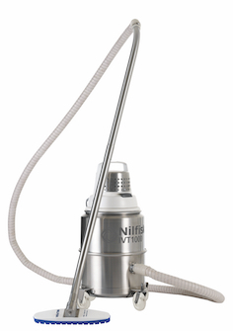
Für den Einsatz unter strengsten Kontaminationskontrollen ist der Reinraumsauger IVT 1000 CR die erste Wahl. Ausgestattet mit exzellenter Filtrationstechnologie verhindert die Maschine zuverlässig jede Verunreinigung von Oberflächen und Raumluft durch das eingesaugte Material. Die verbauten HEPA13- und ULPA15-Filter erfüllen die Anforderungen der Klasse H, wodurch der IVT 1000 CR auch in ISO 4-Reinräumen verwendet werden kann. Das modulare Design sowie die hochwertige Materialbeschaffenheit von Maschine und Zubehör stellen nicht nur die komfortable Wartung sicher, sondern erlauben zudem die Sterilisierung im Autoklav bei 121 Grad Celsius. Die angepassten Leistungsdaten garantieren effizientes und sicheres Arbeiten: 1,2 Kilowatt Aufnahmeleistung und 35 Liter Luftförderung pro Sekunde bei einem Unterdurck von 20 Kilopascal.

Das SafePak System ist ein sicheres Entsorgungssystem für hoch wirksame Verbindungen und sehr gefährliche Stoffe – vor allem aus der Pharmaindustrie. Eingebettet in einen Nilfisk Industriesauger garantieren die Wegwerf-Sicherheitsbehälter, dass hochgefährliche Stoffe gefahrlos entsorgt werden können. Zusätzliche HEPA-Filter bieten dabei ein Maximum an Schutz.

Bildanforderung
Bildmaterial finden Sie in unserem Medienportal http://press-n-relations.amid-pr.com (Suchbegriff „Nilfisk-CPhI-2017“).

Nilfisk GmbH  Haderslebener Straße 9 – D-25421 Pinneberg  Tel.: +49 (0)4101 399 0  info.de@nilfisk.com – www.nilfisk.de | Presse- und Öffentlichkeitsarbeit:  Press’n’Relations GmbH – Monika Nyendick  Magirusstraße 33 – D-89077 Ulm  Tel.: 0731 96287-30 – Fax: 0731 96287-97  mny@press-n-relations.de - www.press-n-relations.de

Nilfisk GmbH in Pinneberg bei Hamburg gehört zur Nilfisk A/S. Nilfisk blickt auf eine 111-jährige Tradition zurück und zählt zu den weltweit größten Anbietern professioneller Reinigungstechnik mit einem Umsatz von 1.059 Millionen Euro im Geschäftsjahr 2016 und rund 5.600 Mitarbeitern. Es bestehen Produktionsstätten in Dänemark, Deutschland, Ungarn, Singapur, China, Italien, Mexiko und den USA. Über eigene Vertriebsniederlassungen und ein flächendeckendes Händlernetz ist das Unternehmen in über 100 Ländern der Welt und auf allen fünf Kontinenten vertreten.

Mit innovativen Industrie- und Sicherheitssaugern, pneumatisch betriebenen Förderanlagen, Containment Systemen, zentralen Absauganlagen bis hin zu Hochleistungs-Industriesaugern bedient Nilfisk anspruchsvollste Branchen. Dazu gehören die Metall-, Elektronik- und Verpackungsindustrie, der Maschinenbau sowie die Bereiche Pharma-, Chemie- und Nahrungsmittelindustrie.

